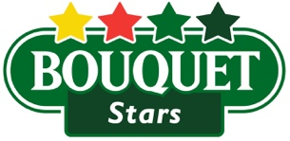

21. 6. 2021

TZ - Oživte letní party nečekanou chutí melounu

Dopřejte svým letním večerům s přáteli originální exotickou příchuť. Běžné menu stačí jednoduše obměnit přidáním zajímavých melounových receptů. Připravte si salát s grilovaným melounem, melounový tatarák s okurkou, melounovo – jahodový sorbet, letní melounovou pizzu a na závěr osvěžující long drink s melounem a okurkou. Šťavnaté bezpeckové melouny Bouquet, které vyrostly ve slunném Španělsku, báječně poslouží do hlavního jídla, nápoje i jako sladké osvěžení. Kromě toho, že neobsahují pecky, se pyšní také plnou chutí, vitamíny a antioxidanty.

Vyberte do receptů to nejlepší zralé ovoce, které si připoutá pozornost svou plnou sladkou chutí. A jaké jiné melouny zvolit, když ne lahodné melouny Bouquet bez pecek? Tato speciální bezpecková odrůda vyrostla na slunných svazích Španělska, kde se pěstuje již šedesát let. Šťavnaté melouny Bouquet jsou plné vitamínů, minerálů a antioxidantů. Každému receptu tak kromě chuti dodají ještě porci zdraví navíc.

Ani jeden z pěti receptů nezabere moc času na přípravu a nevyžaduje velké množství ingrediencí.

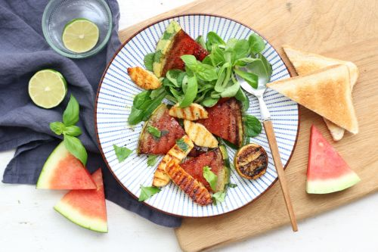
Salát s grilovaným melounem
½ melounu Bouquet
200 g sýru halloumi
olivový olej
2 limetky
polníček
čerstvá bazalka
opečené toasty
javorový sirup na dochucení
sůl a pepř

Meloun nakrájejte na měsíčky, sýr halloumi na menší kousky. Grilujte je potřené olivovým olejem, osolte a opepřete. Na gril přidejte i rozpůlené limetky. Na talíře rozdělte polníček, ogrilované melouny a sýr. Zakapejte šťávou z limetek a olivovým olejem, podávejte s bazalkou a opečenými toasty.

Melounový tatarák s okurkou
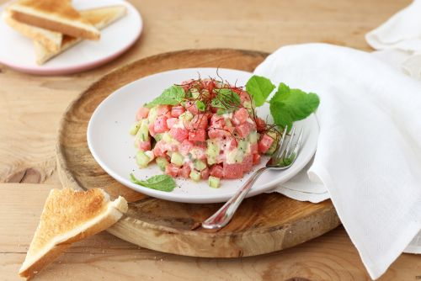
1/3 melounu Bouquet
1 okurka
100 g čerstvého sýru
čerstvá máta
opečené toasty
olivový olej na vymazání formy
sůl a pepř
uzená chilli vlákna (není nutné, lze koupit v obchodech s kořením)

Meloun a oloupanou okurku nakrájejte na malé kostičky. Vložte do mísy a rozdrobte na směs sýr. Přidejte sůl a pepř a promíchejte. Servírovací misky zlehka vymažte olejem, dovnitř nasypte tatarák a vyklopte na talířky. Ozdobte čerstvou mátou a chilli vlákny. Podávejte s opečenými toasty.

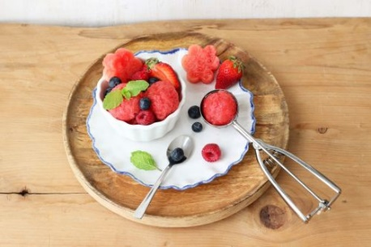
Melounovo-jahodový sorbet
400 g melounu Bouquet bez slupky
100 g jahod
1 limetka
50 g třtinového cukru

Meloun nakrájejte na menší kusy a vložte do mixéru. Přidejte omyté jahody, šťávu z limetky a doslaďte třtinovým cukrem. Rozmixujte. Směs na sorbet přendejte do uzavíratelné nádoby, dejte do mrazáku a ideálně jej každou půlhodinu promíchejte, dokud nebude mít konzistenci zmrzliny. Zmražený sorbet rozdělte do mističek, podávejte s čerstvým ovocem a lístky máty.

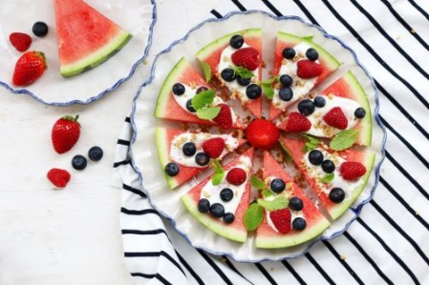
Letní melounová pizza
½ melounu Bouquet
400 g řeckého jogurtu
1 lžíce medu
200 g jahod
100 g borůvek
100 g malin
čerstvá máta
2 hrsti vlašských ořechů

Meloun Bouquet rozpulte a z poloviny krájejte 4 stejně velká kola. Ty rozdělte na menší trojúhelníčky. Přendejte na talíře. Jogurt smíchejte s medem, potřete jím trojúhelníčky melounu a nazdobte jahodami, borůvkami, malinami a mátou. Nakonec posypejte nasekanými ořechy.

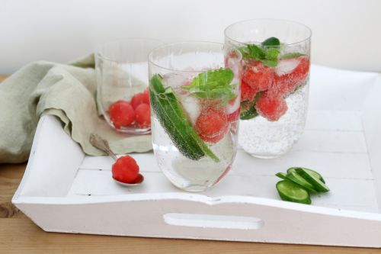
Long drink s melounem a okurkou
1/3 melounu Bouquet
1 okurka
čerstvá máta
1 limetka
gin a tonic

Z melounu vykrojte kuličky, rozdělte je do sklenic. Přidejte kostky ledu, na plátky nebo kolečka nakrájené okurky a čerstvou mátu. Zakápněte šťávou z limetky a podle chuti dolejte ginem a tonikem.

Melouny Bouquet dováží do České republiky společnost Anecoop, která je španělským lídrem v exportu čerstvého ovoce a zeleniny. Firma spolupracuje s více než 150 000 farmáři, jejichž produkty vyváží do více než 60 zemí světa. Celý systém je chráněn ochrannou známkou Naturane s přísnými předpisy.

Více informací najdete na www.nejlepsimelouny.cz nebo na Instagramu a Facebooku.
Melouny Bouquet jsou k dostání od konce dubna v supermarketech Kaufland, Globus, Albert a ve vybraných maloprodejnách. Cena se pohybuje okolo 25 Kč/kg.

Kontakty: Mediální servis:

www.nejmelouny.cz cammino…
www.nejlepsimelouny.cz Dagmar Kutilová
Instagram @bouquet_ovoce e-mail: kutilova@cammino.cz
Facebook Bouquet tel.: +420 606 687 506
www.cammino.cz
